МКУ «Управление образования» муниципальный район «Цумадинский район»

МКОУ «Верхнегакваринская СОШ»

10, 11 классы

**Урок на тему:**

**«Нет экстремизму и терроризму»**

Классные руководители: Абдулмуслимов М, Д. (11 кл.)

Исмаилов Ш, М. (10 кл.)

С. Верхнее Гаквари

2016 г.

М. Д. Абдулмуслимов:

- Дорогие будущие выпускники и выпускницы родной нам с вами школы! Сегодня 20/09/2016 года. По всему Дагестану в этот день в школах проводятся уроки, направленные против экстремизма и терроризма. Мы назвали тему урока: **«Нет экстремизму и терроризму!»** Особенно эта тема актуальна в Дагестане, в нашем районе и, думаю в нашем селе, хотя у нас нет ни экстремистов, ни террористов, а 6 верхнегакваринцев в разных уголках Дагестана отдали свои жизни, сражаясь против террористов, защищая покой дагестанцев. Мы тоже собрались вместе, чтобы поговорить об этом.

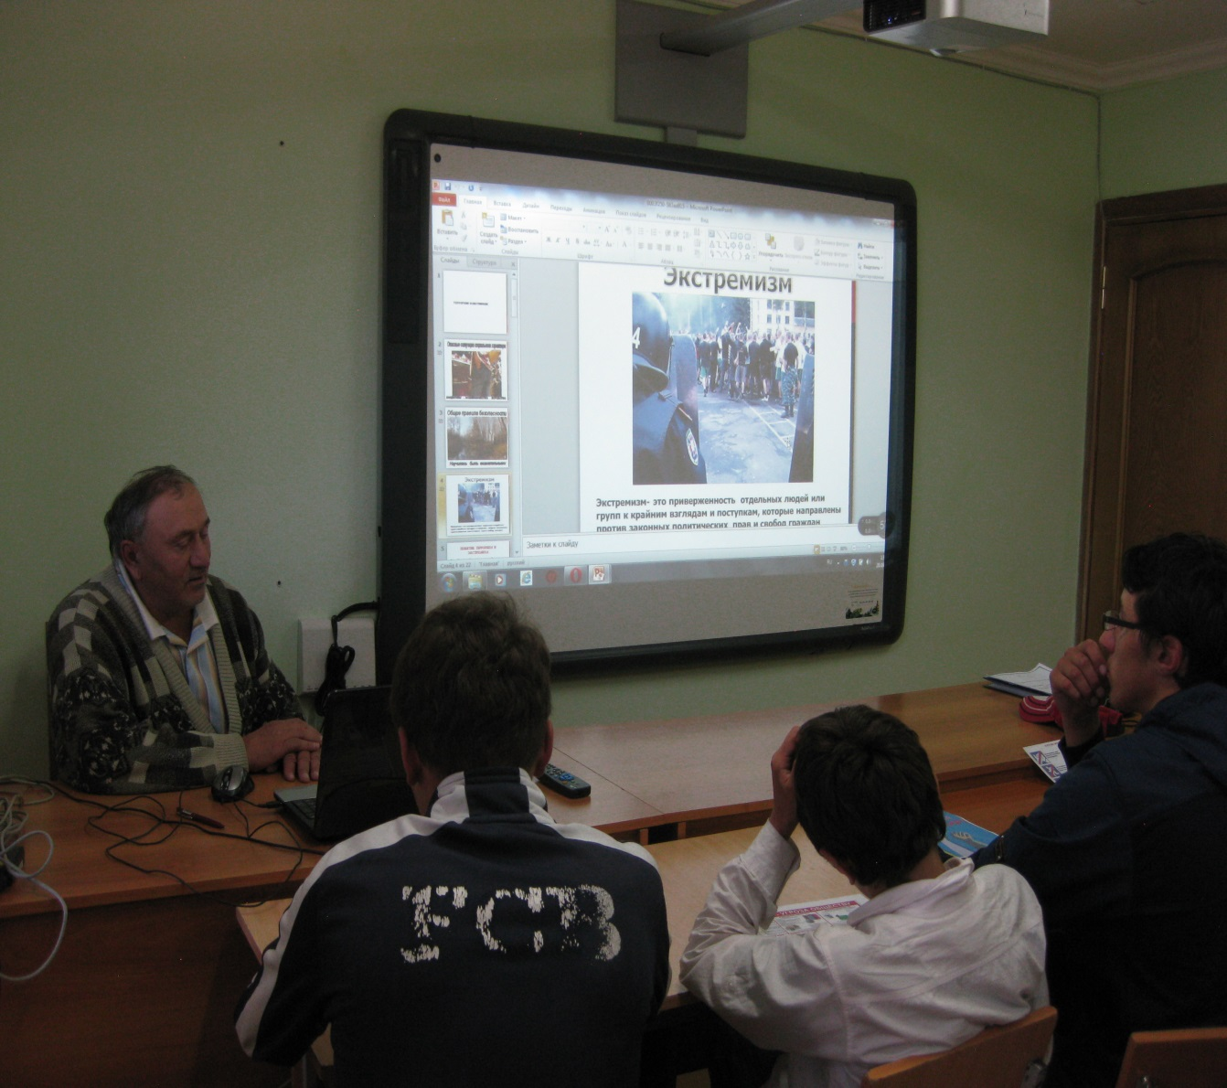

Посмотрите на цели и задачи нашего урока.

Читает Дибирова Х.- цели, Магомедова Ф. – задачи.

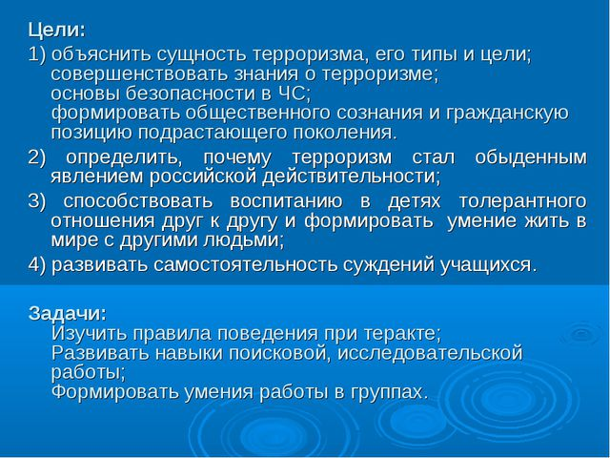

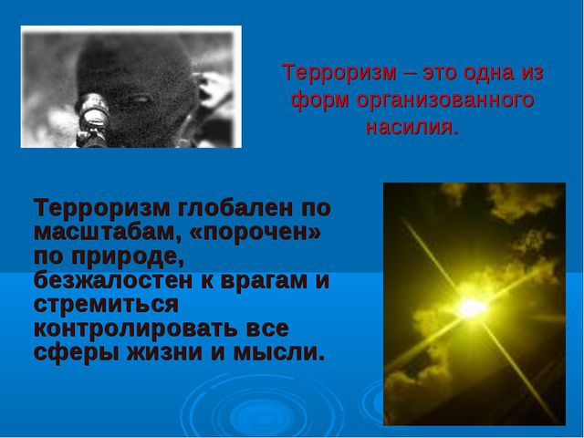

**Наглядность**: трафареты, используемые на уроке, в руках у каждого учащегося, на каждой парте.

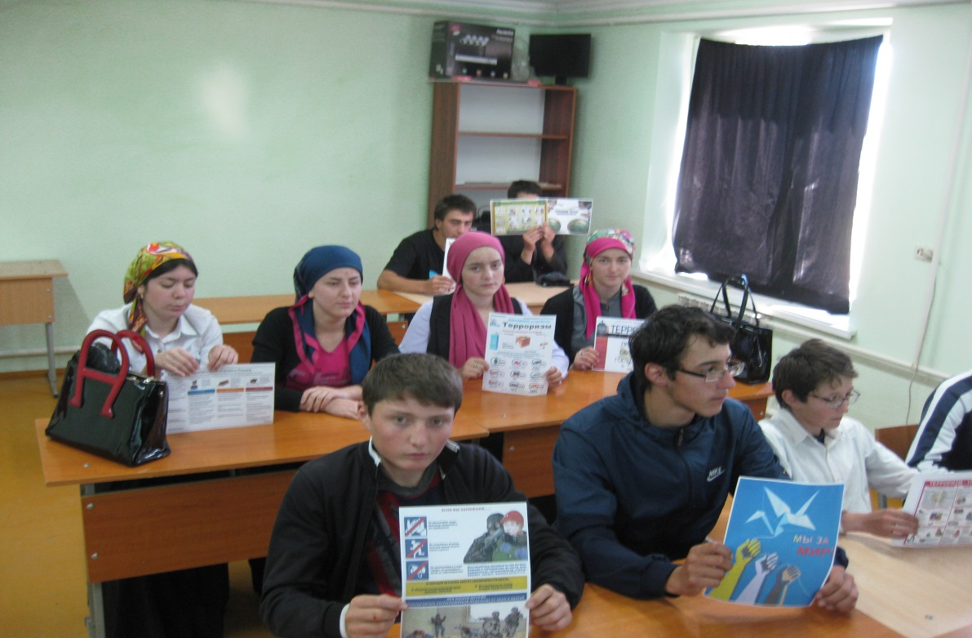

**Что же такое экстремизм? Экстремизм – это приверженность к крайним взглядам и мерам (обычно в политике) (По словарю С. И. Ожегова)**

**Экстремизм порождает терроризм! Помните, дети, об этом!**

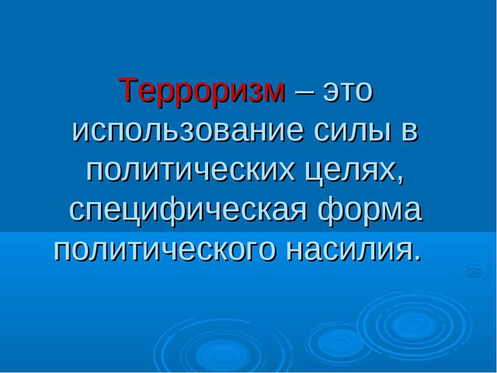

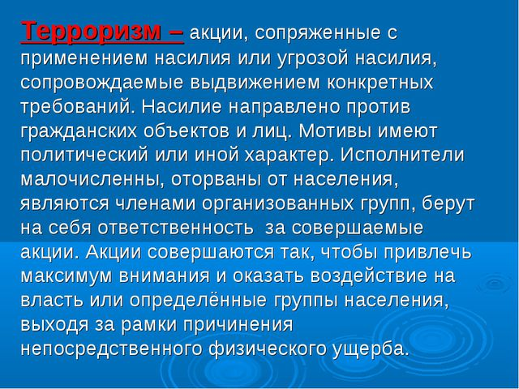

М. Абдулмуслимов:

- В наше время самая настоящая угроза – терроризм, возникающий на основе экстремистских взглядов. В Дагестане, в России в разных регионах мира совершаются террористические акты: взрывы, убийства, похищения людей ради выкупа. Мы сказали, что такое экстремизм и терроризм. Хочу ещё раз подчеркнуть, что терроризм не возникает на голой почве. Его идеи зиждутся на экстремизме, крайних взглядах на жизнь, на людей, на окружающую обстановку, на миропорядок. Мы хотим вас уберечь от впадения в крайности при взгляде на жизнь, на устройство общества вокруг вас.

Исмаилов Ш. М.

- Мы знаем, что среди вас нет детей с экстремальными взглядами на жизнь, на действительность нашего бытия на земле. Но чтобы показать всю жестокость следствия экстремистских взглядов людей – терроризма, мы покажем вам некоторые слайды, которые показывают всю трагедию людей, вовлечённых не по своей вине в тот или иной теракт. Зачем же проводят теракт? Посмотрите, пожалуйста.

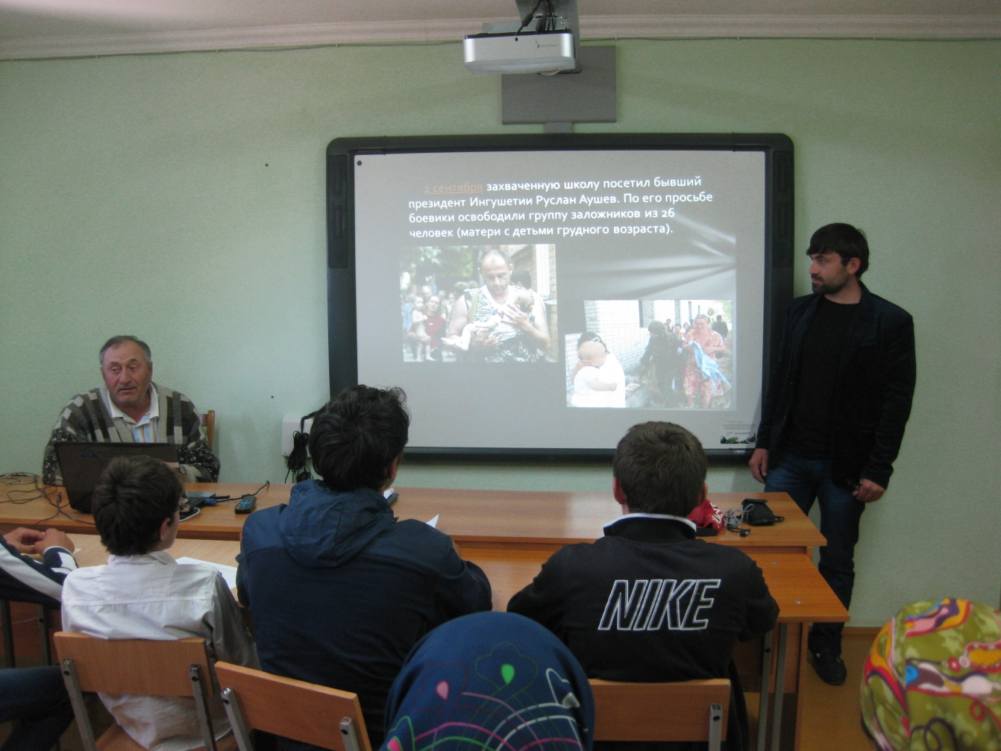

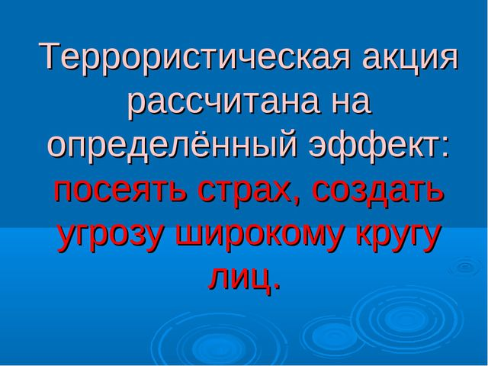

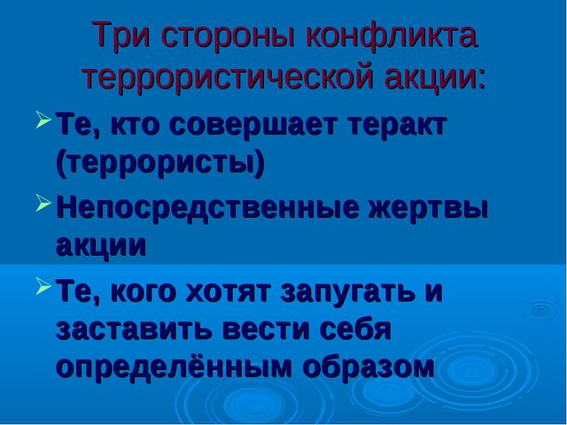

Абдулмуслимов М. Д. :

-Помните, что к теракту подстрекают неопытных, поддающихся влиянию, тех, кто пидерживается экстремальных взглядов, и он сперва планируется, подготавливается и затем только реализируется. Посмотрите, какие действия включает в себя террористическая деятельность.

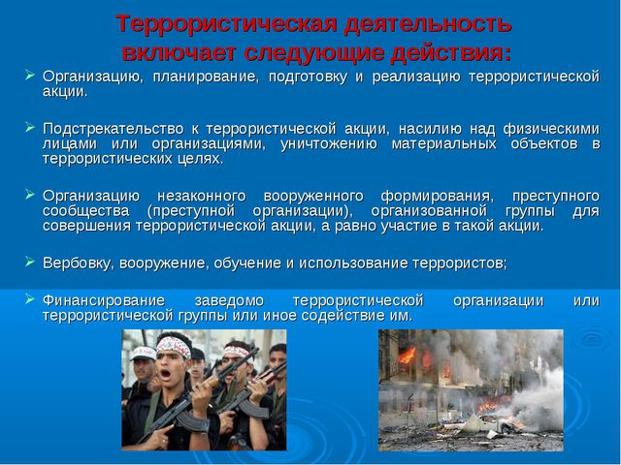

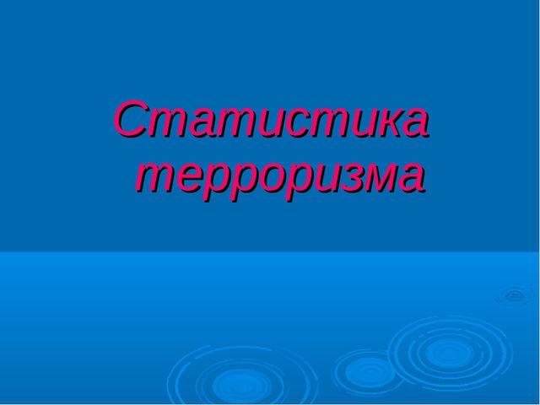

Конечно, мы с вами специальную статистику терактов ни в Дагестане, ни в России, ни в мире не не ведём, но посмотрите некоторые эпизоды из проведённых террористами в разных уголках России и мира терактов. Мы понимаем, что показываем вам жестокость террористов и ужасающие душу кадры. Но чтобы вы не поддавались на агитацию экстремистов на любом этапе вашей жизни, мне думается, вы должны смотреть эти кадры, чтобы навсегда запечатлеть в сердцах и в душах весь трагизм людей, всю бесчеловечность людей, посягнувших на чужие, порой ни в чём не повинные жизни, исковеркавших судьбы многих людей.

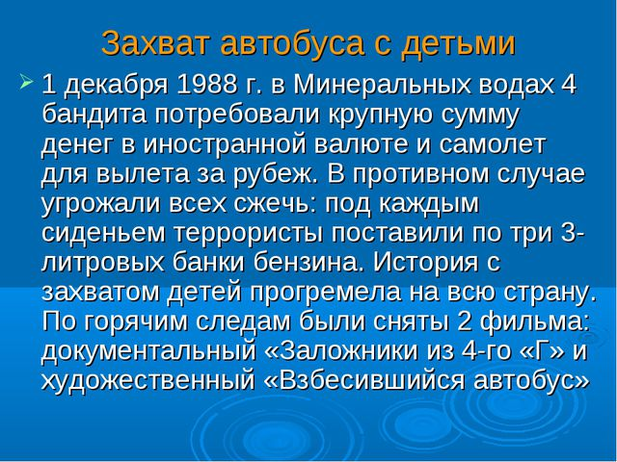

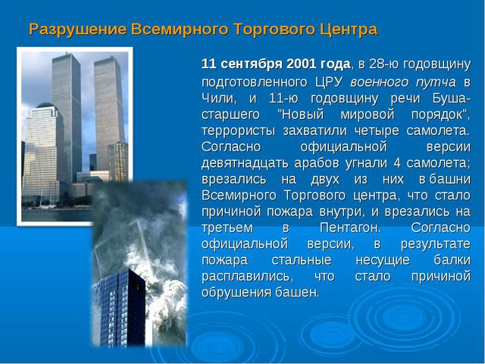

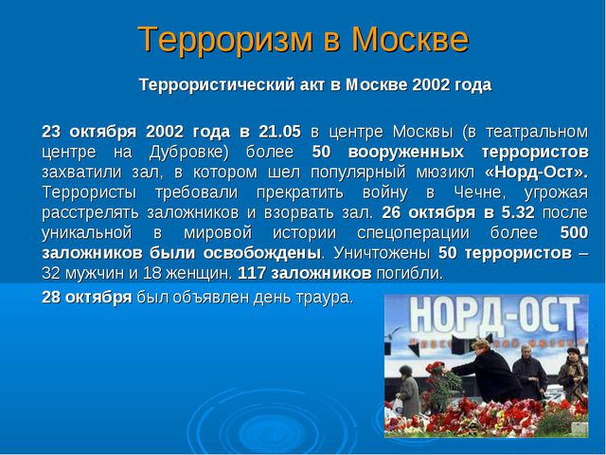

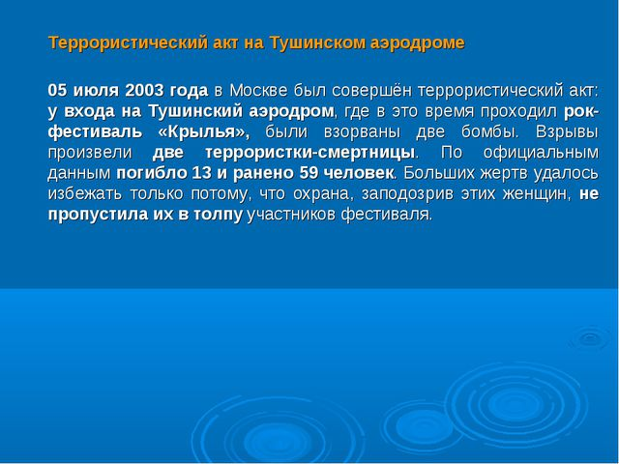

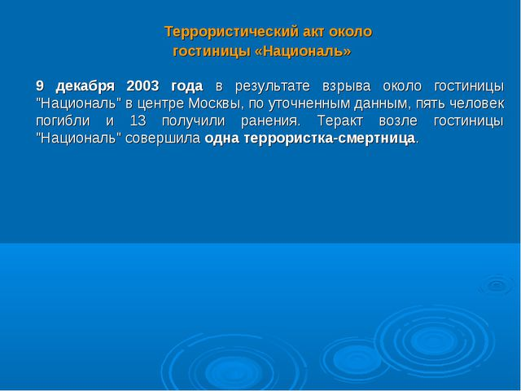

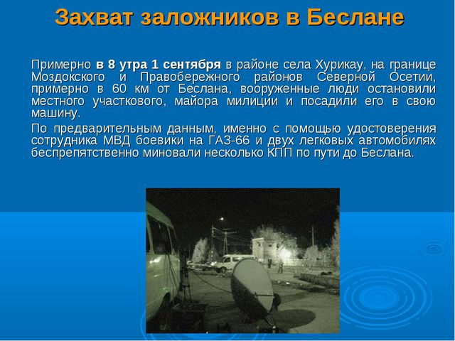

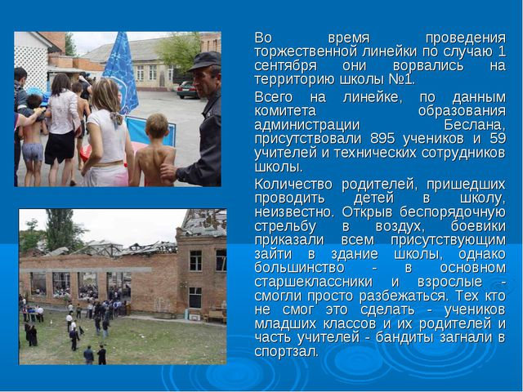

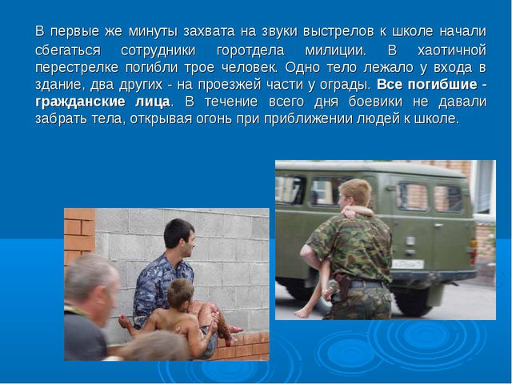

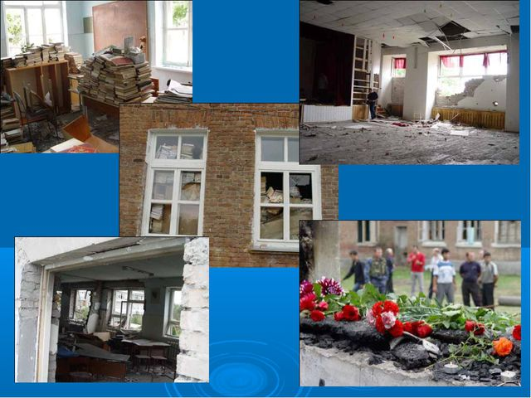

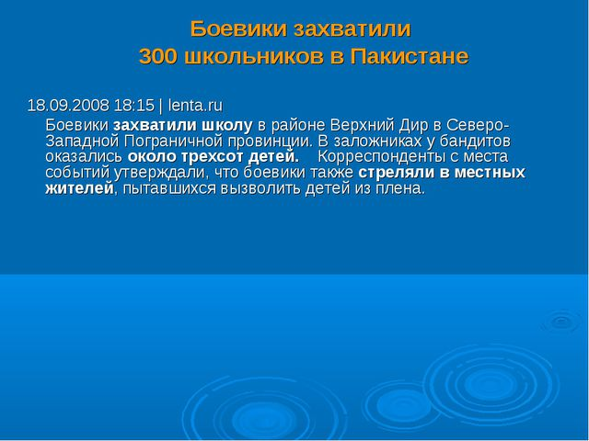

М. Д. Абдулмуслимов:

- Вы, может быть, и не знаете, что в Дагестане были взорваны дома в Каспийске, Буйнакске, был взорван дом в Волгодонске. Буквально две недели не прошло, как в интернете было помещено видео, где молодого милиционера, отдыхавшего вместе с родными в окрестном лесу Сергокалы, террористы поставили на колени, сперва убив его брата, и заставляли обратиться к полицейским Дагестана с призывом, чтобы они не работали в органах правопорядка. Но он перед смертью сказал: «Работайте, братья!» И ему выстрелили в голову. Они его называют кяфиром, говорят, что он кяфир. Откуда они это взяли? В исламе нельзя единоверца называть неверным,ибо, если тот мусульманин, кяфиром будешь назвавший другого кяфиром.

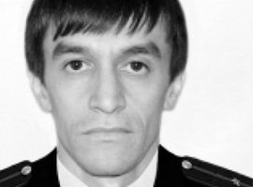

**Магомед Нурбагандов**, младший лейтенант полиции, не склонивший голову перед бандитами, убитый за слова «Работайте, братья!». У него осталось двое детей и жена, ставшая вдовой. Разве этого требует ислам? Как вы думаете?

Х. Дибирова:

-Нет, ислам запрещает убивать единоверцев.

Ф. Магомедова:

-Ислам – гуманная религия. А эти террористы дискредитируют ислам, и люди начинают думать, что ислам религия насилия, террора. Но это не так.

А. Магомедов:

-Ещё в 1999 году, когда нас ещё не было на свете террористы убили полицейского, уроженца нашего села Гусейнова Закарью, награждённого орденом Мужества.

Д. Исмаилова: С той поры шесть наших сельчан отдали жизни свои, сражаясь против террористов. Вечная им память.

Ш. М. Исмаилов:

-Мы будем помнить их имена. Они похоронены на нашем кладбище и нам нельзя их забывать. Посмотрите, пожалуйста, некоторые советы, как не стать жертвой теракта, как вести себя, если вы вдруг окажетесь в заложниках у террористов. Давайте, дети по очереди читайте эти советы. М. Османова, П. Салихова, Х. Дибирова, М. Магомедов и другие читают приведённые ниже советы.

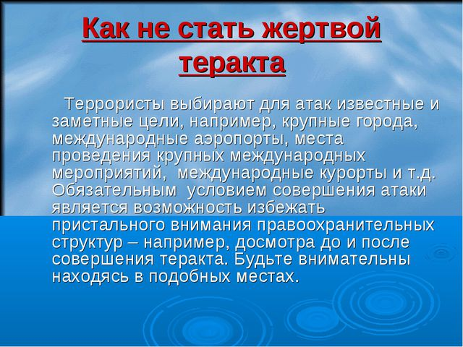

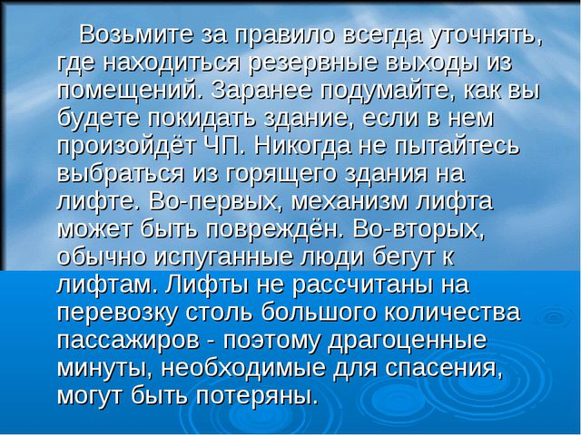

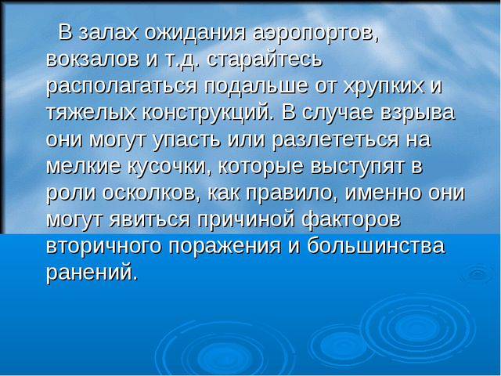

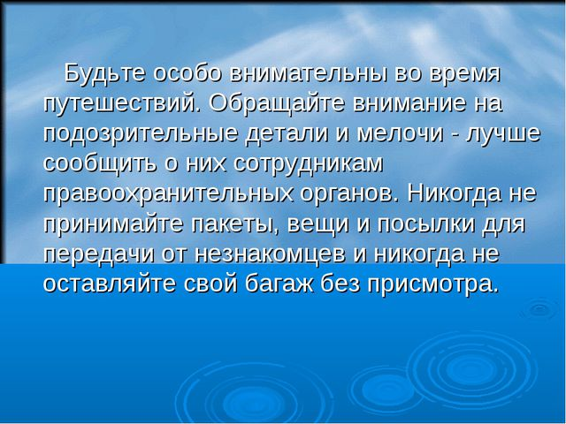

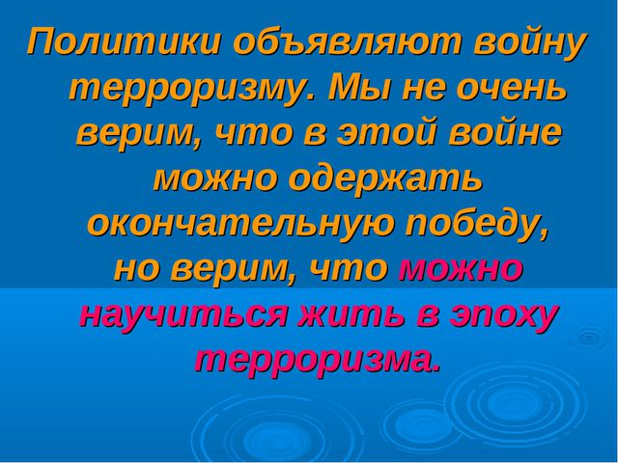

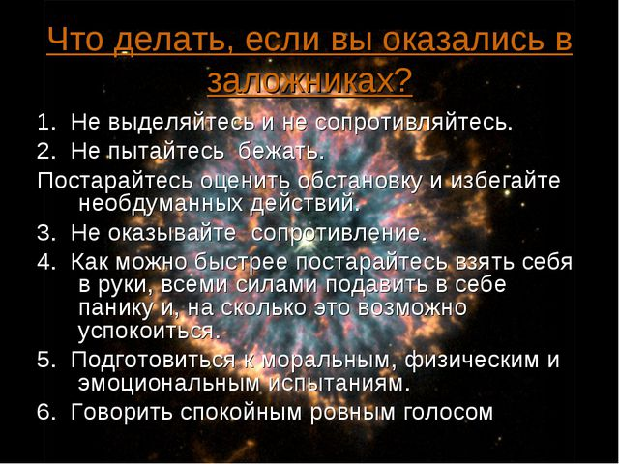

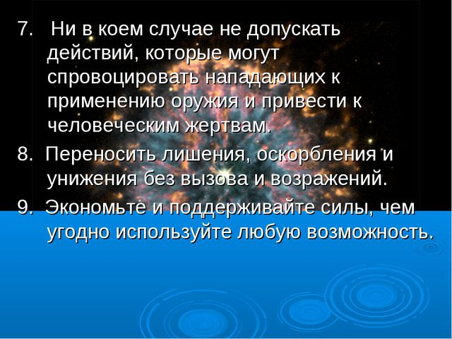

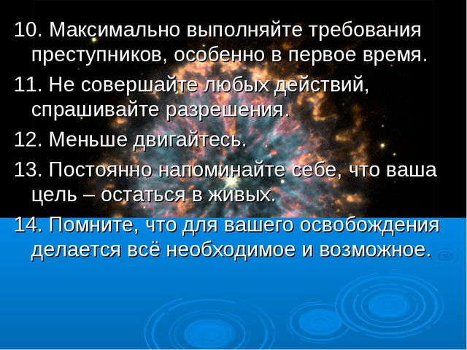

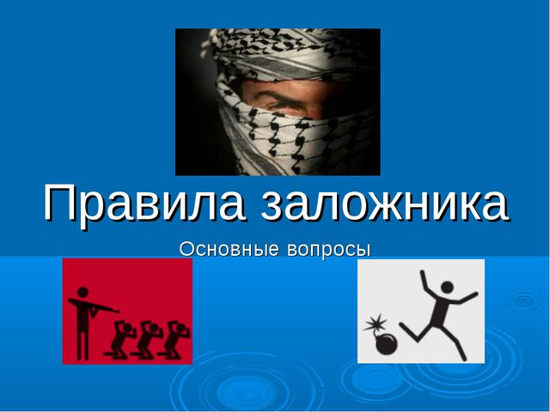

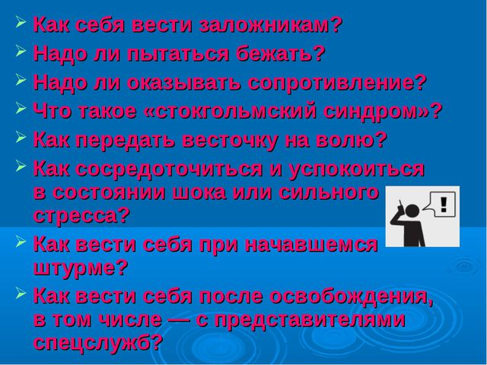

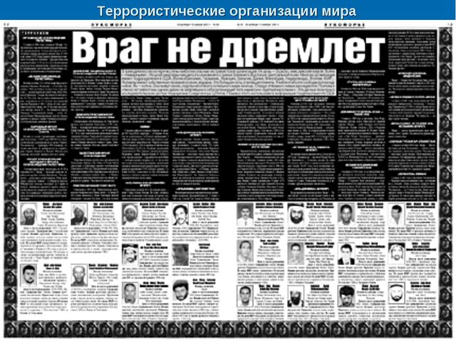

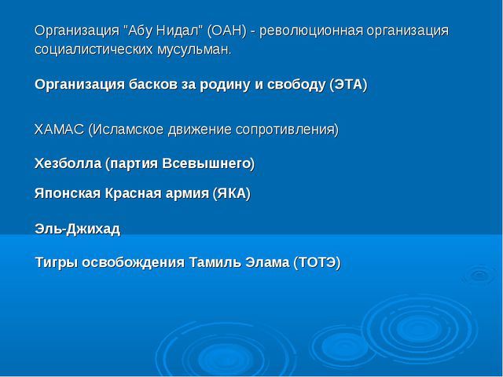

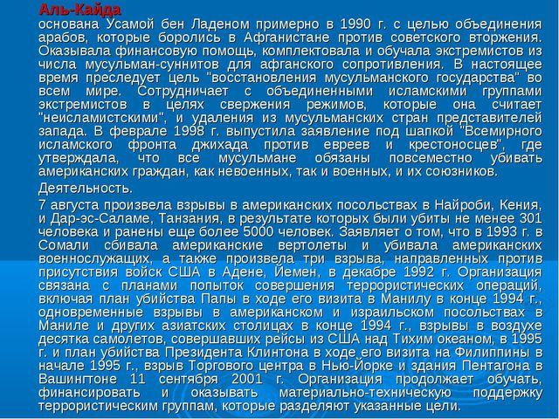

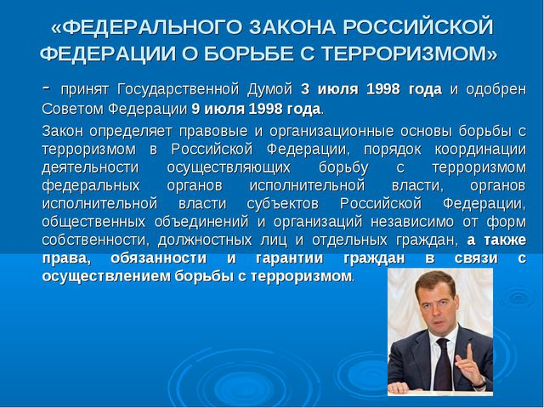

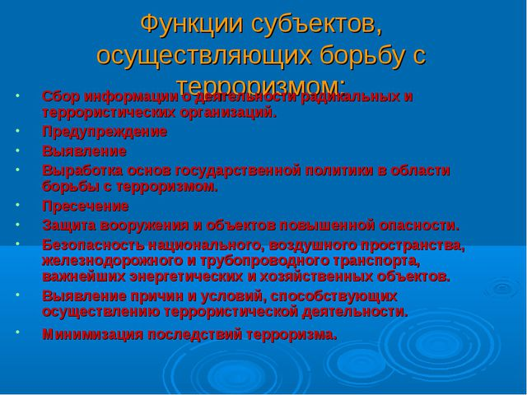

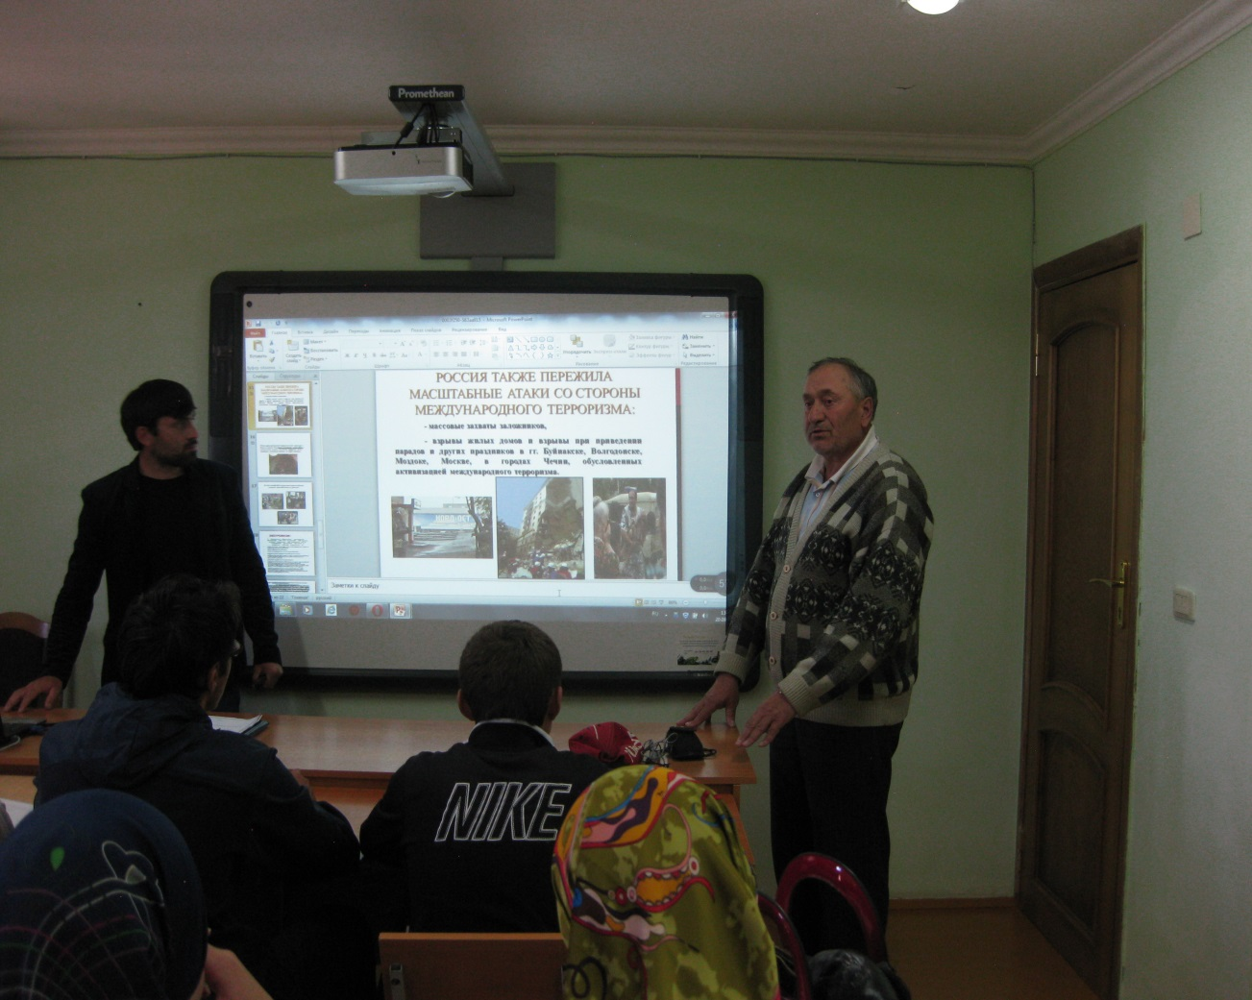

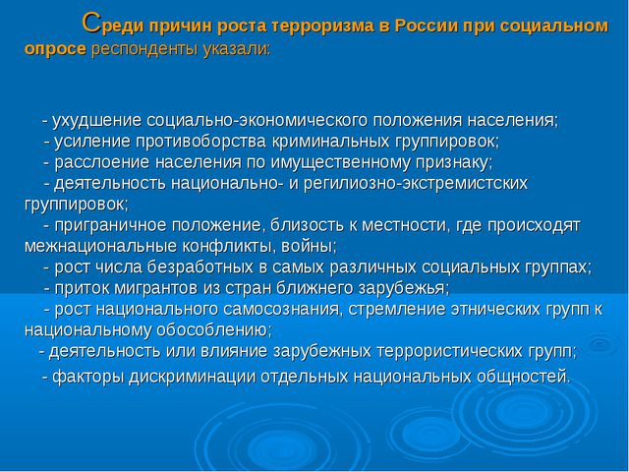

М. Д. Абдулмуслимов:

- Дети, давайте подведём коротко итоги урока, направленного против терроризма. Попытайтесь, прочитав информацию SOS, ответить на данные ниже вопросы.

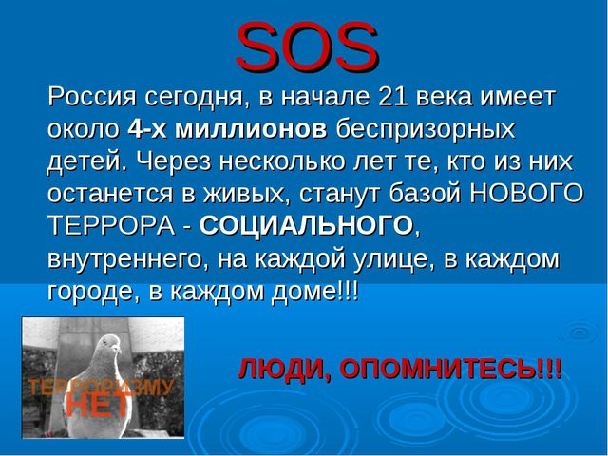

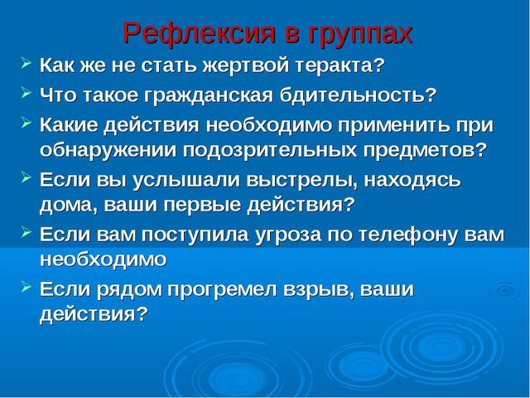

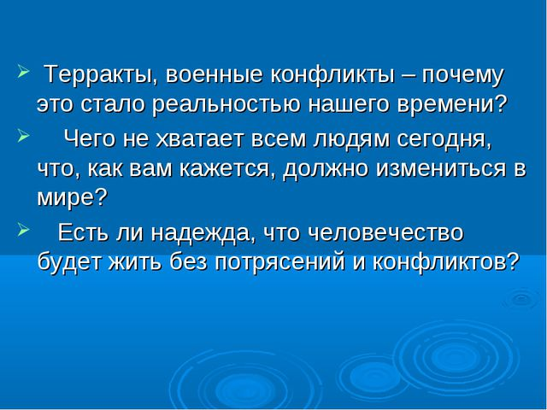

М. Д. Абдулмуслимов:

- Будем, дети,бдительны! Не поддавайтесь на провокации и не давайте себя втянуть во всякие авантюры, втягивающие вас в преступление! Помните о Гусейнове Закарье, в честь которого названа наша школа, помните о последних словах Магомеда Нурбагандова и об их осиротевших детях…

Ш. М. Исмаилов:

- Вы через год, через год с лишним уйдёте в самостоятельную жизнь, и вам стоять перед выбором пути. Никогда не поступайте так, чтобы за вас нам, учителям, вашим родителям и родне было стыдно перед людьми!

Оба: Урок окончен. Спасибо.

Описание презентации по отдельным слайдам:

**№ слайда 1**[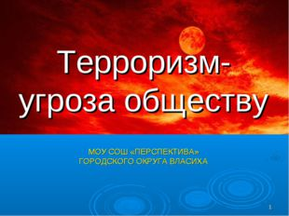](https://ds02.infourok.ru/uploads/ex/03ce/00001755-14764bbe/img0.jpg)

**Описание слайда:**

* Терроризм- угроза обществу МОУ СОШ «ПЕРСПЕКТИВА» ГОРОДСКОГО ОКРУГА ВЛАСИХА

**№ слайда 2**[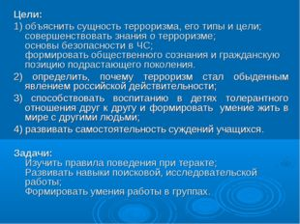](https://ds02.infourok.ru/uploads/ex/03ce/00001755-14764bbe/img1.jpg)

**Описание слайда:**

Цели: 1) объяснить сущность терроризма, его типы и цели; совершенствовать знания о терроризме; основы безопасности в ЧС; формировать общественного сознания и гражданскую позицию подрастающего поколения. 2) определить, почему терроризм стал обыденным явлением российской действительности; 3) способствовать воспитанию в детях толерантного отношения друг к другу и формировать умение жить в мире с другими людьми; 4) развивать самостоятельность суждений учащихся. Задачи: Изучить правила поведения при теракте; Развивать навыки поисковой,

исследовательской работы; Формировать умения работы в группах.**№ слайда 3**[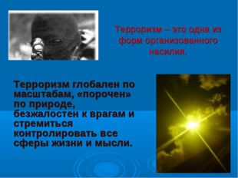](https://ds02.infourok.ru/uploads/ex/03ce/00001755-14764bbe/img2.jpg)

**Описание слайда:**

Терроризм – это одна из форм организованного насилия. Терроризм глобален по масштабам, «порочен» по природе, безжалостен к врагам и стремиться контролировать все сферы жизни и мысли.

**№ слайда 4**[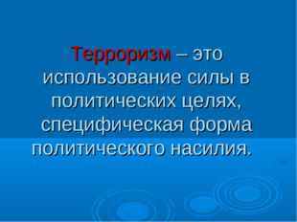](https://ds02.infourok.ru/uploads/ex/03ce/00001755-14764bbe/img3.jpg)

**Описание слайда:**

Терроризм – это использование силы в политических целях, специфическая форма политического насилия.

**№ слайда 5**[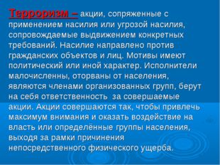](https://ds02.infourok.ru/uploads/ex/03ce/00001755-14764bbe/img4.jpg)

**Описание слайда:**Терроризм – акции, сопряженные с применением насилия или угрозой насилия, сопровождаемые выдвижением конкретных требований. Насилие направлено против гражданских объектов и лиц. Мотивы имеют политический или иной характер. Исполнители малочисленны, оторваны от населения, являются членами организованных групп, берут на себя ответственность за совершаемые акции. Акции совершаются так, чтобы привлечь максимум внимания и оказать воздействие на власть или определённые группы населения, выходя за рамки причинения непосредственного физического ущерба.

**№ слайда**

**6**[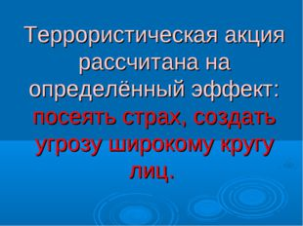](https://ds02.infourok.ru/uploads/ex/03ce/00001755-14764bbe/img5.jpg)

**Описание слайда:**

Террористическая акция рассчитана на определённый эффект: посеять страх, создать угрозу широкому кругу лиц.

**№ слайда 7**[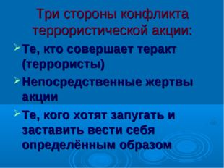](https://ds02.infourok.ru/uploads/ex/03ce/00001755-14764bbe/img6.jpg)

**Описание слайда:**

Три стороны конфликта террористической акции: Те, кто совершает теракт (террористы)‏ Непосредственные жертвы акции Те, кого хотят запугать и заставить вести себя определённым образом

**№ слайда 8**[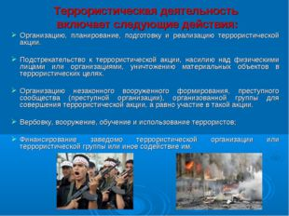](https://ds02.infourok.ru/uploads/ex/03ce/00001755-14764bbe/img7.jpg)

**Описание слайда:**

Террористическая деятельность включает следующие действия: Организацию, планирование, подготовку и реализацию террористической акции. Подстрекательство к террористической акции, насилию над физическими лицами или организациями, уничтожению материальных объектов в террористических целях. Организацию незаконного вооруженного формирования, преступного сообщества (преступной организации), организованной группы для совершения террористической акции, а равно участие в такой акции. Вербовку, вооружение, обучение и использование террористов; Финансирование заведомо террористической организации или террористической группы или иное содействие им.

**№ слайда 9**[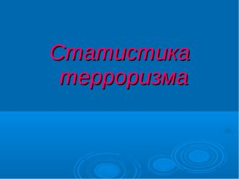](https://ds02.infourok.ru/uploads/ex/03ce/00001755-14764bbe/img8.jpg)

**Описание слайда:**

Статистика терроризма

**№ слайда 10**[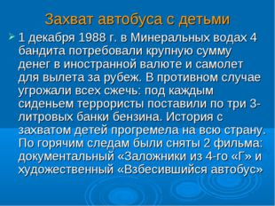](https://ds02.infourok.ru/uploads/ex/03ce/00001755-14764bbe/img9.jpg)

**Описание слайда:**Захват автобуса с детьми 1 декабря 1988 г. в Минеральных водах 4 бандита потребовали крупную сумму денег в иностранной валюте и самолет для вылета за рубеж. В противном случае угрожали всех сжечь: под каждым сиденьем террористы поставили по три 3-литровых банки бензина. История с захватом детей прогремела на всю страну. По горячим следам были сняты 2 фильма: документальный «Заложники из 4-го «Г» и художественный «Взбесившийся автобус»

**№ слайда 11**[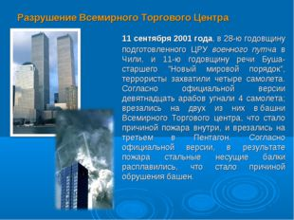](https://ds02.infourok.ru/uploads/ex/03ce/00001755-14764bbe/img10.jpg)

**Описание слайда:**

Разрушение Всемирного Торгового Центра 11 сентября 2001 года, в 28-ю годовщину подготовленного ЦРУ военного путча в Чили, и 11-ю годовщину речи Буша-старшего "Новый мировой порядок", террористы захватили четыре самолета. Согласно официальной версии девятнадцать арабов угнали 4 самолета; врезались на двух из них в башни Всемирного Торгового центра, что стало причиной пожара внутри, и врезались на третьем в Пентагон. Согласно официальной версии, в результате пожара стальные несущие балки расплавились, что стало причиной обрушения башен.

**№ слайда 12**[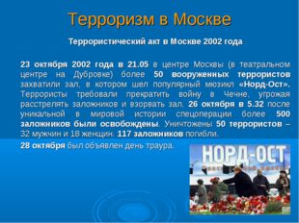](https://ds02.infourok.ru/uploads/ex/03ce/00001755-14764bbe/img11.jpg)

**Описание слайда:**

Терроризм в Москве Террористический акт в Москве 2002 года 23 октября 2002 года в 21.05 в центре Москвы (в театральном центре на Дубровке) более 50 вооруженных террористов захватили зал, в котором шел популярный мюзикл «Норд-Ост». Террористы требовали прекратить войну в Чечне, угрожая расстрелять заложников и взорвать зал. 26 октября в 5.32 после уникальной в мировой истории спецоперации более 500 заложников были освобождены. Уничтожены 50 террористов – 32 мужчин и 18 женщин. 117 заложников погибли. 28 октября был объявлен день траура.

**№ слайда 13**[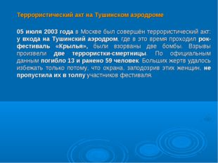](https://ds02.infourok.ru/uploads/ex/03ce/00001755-14764bbe/img12.jpg)

**Описание слайда:**

Террористический акт на Тушинском аэродроме 05 июля 2003 года в Москве был совершён террористический акт: у входа на Тушинский аэродром, где в это время проходил рок-фестиваль «Крылья», были взорваны две бомбы. Взрывы произвели две террористки-смертницы. По официальным данным погибло 13 и ранено 59 человек. Больших жертв удалось избежать только потому, что охрана, заподозрив этих женщин, не пропустила их в толпу участников фестиваля.

**№ слайда 14**[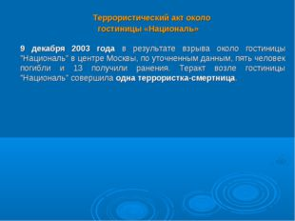](https://ds02.infourok.ru/uploads/ex/03ce/00001755-14764bbe/img13.jpg)

**Описание слайда:**

Террористический акт около гостиницы «Националь» 9 декабря 2003 года в результате взрыва около гостиницы "Националь" в центре Москвы, по уточненным данным, пять человек погибли и 13 получили ранения. Теракт возле гостиницы "Националь" совершила одна террористка-смертница.

**№ слайда 15**[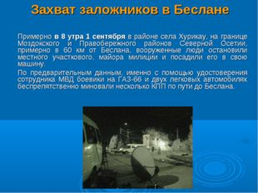](https://ds02.infourok.ru/uploads/ex/03ce/00001755-14764bbe/img14.jpg)

**Описание слайда:**

Захват заложников в Беслане Примерно в 8 утра 1 сентября в районе села Хурикау, на границе Моздокского и Правобережного районов Северной Осетии, примерно в 60 км от Беслана, вооруженные люди остановили местного участкового, майора милиции и посадили его в свою машину. По предварительным данным, именно с помощью удостоверения сотрудника МВД боевики на ГАЗ-66 и двух легковых автомобилях беспрепятственно миновали несколько КПП по пути до Беслана.

**№ слайда 16**[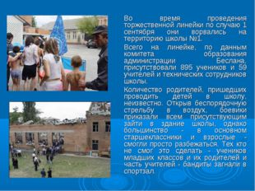](https://ds02.infourok.ru/uploads/ex/03ce/00001755-14764bbe/img15.jpg)

**Описание слайда:**

Во время проведения торжественной линейки по случаю 1 сентября они ворвались на территорию школы №1. Всего на линейке, по данным комитета образования администрации Беслана, присутствовали 895 учеников и 59 учителей и технических сотрудников школы. Количество родителей, пришедших проводить детей в школу, неизвестно. Открыв беспорядочную стрельбу в воздух, боевики приказали всем присутствующим зайти в здание школы, однако большинство - в основном старшеклассники и взрослые - смогли просто разбежаться. Тех кто не смог это сделать - учеников младших классов и их родителей и часть учителей - бандиты загнали в спортзал.

**№ слайда 17**[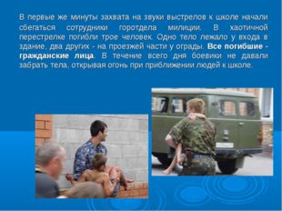](https://ds02.infourok.ru/uploads/ex/03ce/00001755-14764bbe/img16.jpg)

**Описание слайда:**

В первые же минуты захвата на звуки выстрелов к школе начали сбегаться сотрудники горотдела милиции. В хаотичной перестрелке погибли трое человек. Одно тело лежало у входа в здание, два других - на проезжей части у ограды. Все погибшие - гражданские лица. В течение всего дня боевики не давали забрать тела, открывая огонь при приближении людей к школе.

**№ слайда 18**[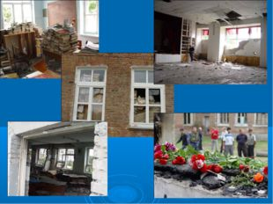](https://ds02.infourok.ru/uploads/ex/03ce/00001755-14764bbe/img17.jpg)

**Описание слайда:**

**№ слайда 19**[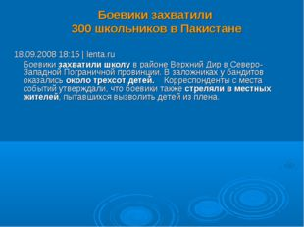](https://ds02.infourok.ru/uploads/ex/03ce/00001755-14764bbe/img18.jpg)

**Описание слайда:**

Боевики захватили 300 школьников в Пакистане 18.09.2008 18:15 | lenta.ru Боевики захватили школу в районе Верхний Дир в Северо-Западной Пограничной провинции. В заложниках у бандитов оказались около трехсот детей. Корреспонденты с места событий утверждали, что боевики также стреляли в местных жителей, пытавшихся вызволить детей из плена.

**№ слайда 20**[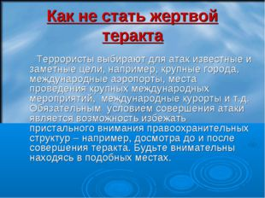](https://ds02.infourok.ru/uploads/ex/03ce/00001755-14764bbe/img19.jpg)

**Описание слайда:**

Как не стать жертвой теракта Террористы выбирают для атак известные и заметные цели, например, крупные города, международные аэропорты, места проведения крупных международных мероприятий, международные курорты и т.д. Обязательным условием совершения атаки является возможность избежать пристального внимания правоохранительных структур – например, досмотра до и после совершения теракта. Будьте внимательны находясь в подобных местах.

**№ слайда 21**[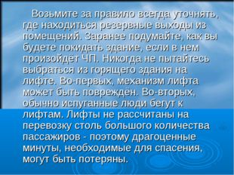](https://ds02.infourok.ru/uploads/ex/03ce/00001755-14764bbe/img20.jpg)

**Описание слайда:**

Возьмите за правило всегда уточнять, где находиться резервные выходы из помещений. Заранее подумайте, как вы будете покидать здание, если в нем произойдёт ЧП. Никогда не пытайтесь выбраться из горящего здания на лифте. Во-первых, механизм лифта может быть повреждён. Во-вторых, обычно испуганные люди бегут к лифтам. Лифты не рассчитаны на перевозку столь большого количества пассажиров - поэтому драгоценные минуты, необходимые для спасения, могут быть потеряны.

**№ слайда 22**[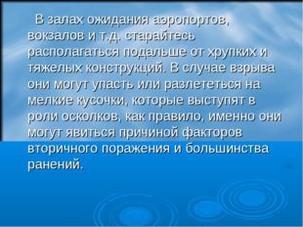](https://ds02.infourok.ru/uploads/ex/03ce/00001755-14764bbe/img21.jpg)

**Описание слайда:**

В залах ожидания аэропортов, вокзалов и т.д. старайтесь располагаться подальше от хрупких и тяжелых конструкций. В случае взрыва они могут упасть или разлететься на мелкие кусочки, которые выступят в роли осколков, как правило, именно они могут явиться причиной факторов вторичного поражения и большинства ранений.

**№ слайда 23**[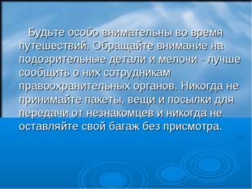](https://ds02.infourok.ru/uploads/ex/03ce/00001755-14764bbe/img22.jpg)

**Описание слайда:**

Будьте особо внимательны во время путешествий. Обращайте внимание на подозрительные детали и мелочи - лучше сообщить о них сотрудникам правоохранительных органов. Никогда не принимайте пакеты, вещи и посылки для передачи от незнакомцев и никогда не оставляйте свой багаж без присмотра.

**№ слайда 24**[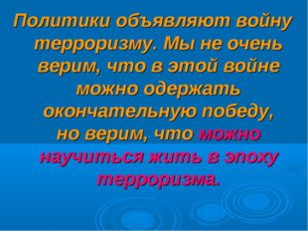](https://ds02.infourok.ru/uploads/ex/03ce/00001755-14764bbe/img23.jpg)

**Описание слайда:**

Политики объявляют войну терроризму. Мы не очень верим, что в этой войне можно одержать окончательную победу, но верим, что можно научиться жить в эпоху терроризма.

**№ слайда 25**[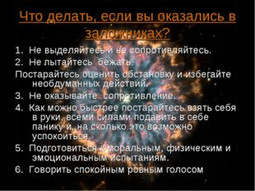](https://ds02.infourok.ru/uploads/ex/03ce/00001755-14764bbe/img24.jpg)

**Описание слайда:**

Что делать, если вы оказались в заложниках? 1. Не выделяйтесь и не сопротивляйтесь. 2. Не пытайтесь бежать. Постарайтесь оценить обстановку и избегайте необдуманных действий. 3. Не оказывайте сопротивление. 4. Как можно быстрее постарайтесь взять себя в руки, всеми силами подавить в себе панику и, на сколько это возможно успокоиться. 5. Подготовиться к моральным, физическим и эмоциональным испытаниям. 6. Говорить спокойным ровным голосом

**№ слайда 26**[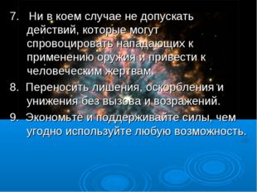](https://ds02.infourok.ru/uploads/ex/03ce/00001755-14764bbe/img25.jpg)

**Описание слайда:**

7. Ни в коем случае не допускать действий, которые могут спровоцировать нападающих к применению оружия и привести к человеческим жертвам. 8. Переносить лишения, оскорбления и унижения без вызова и возражений. 9. Экономьте и поддерживайте силы, чем угодно используйте любую возможность.

**№ слайда 27**[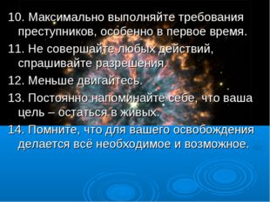](https://ds02.infourok.ru/uploads/ex/03ce/00001755-14764bbe/img26.jpg)

**Описание слайда:**

10. Максимально выполняйте требования преступников, особенно в первое время. 11. Не совершайте любых действий, спрашивайте разрешения. 12. Меньше двигайтесь. 13. Постоянно напоминайте себе, что ваша цель – остаться в живых. 14. Помните, что для вашего освобождения делается всё необходимое и возможное.

**№ слайда 28**[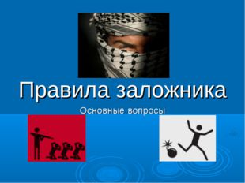](https://ds02.infourok.ru/uploads/ex/03ce/00001755-14764bbe/img27.jpg)

**Описание слайда:**

Правила заложника Основные вопросы

**№ слайда 29**[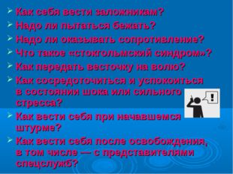](https://ds02.infourok.ru/uploads/ex/03ce/00001755-14764bbe/img28.jpg)

**Описание слайда:**

Как себя вести заложникам? Надо ли пытаться бежать? Надо ли оказывать сопротивление? Что такое «стокгольмский синдром»? Как передать весточку на волю? Как сосредоточиться и успокоиться в состоянии шока или сильного стресса? Как вести себя при начавшемся штурме? Как вести себя после освобождения, в том числе — с представителями спецслужб?

**№ слайда 30**[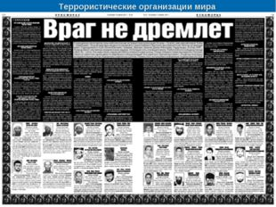](https://ds02.infourok.ru/uploads/ex/03ce/00001755-14764bbe/img29.jpg)

**Описание слайда:**

Террористические организации мира

**№ слайда 31**[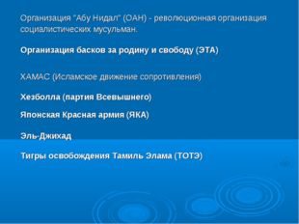](https://ds02.infourok.ru/uploads/ex/03ce/00001755-14764bbe/img30.jpg)

**Описание слайда:**

Организация "Абу Нидал" (ОАН) - революционная организация социалистических мусульман. Организация басков за родину и свободу (ЭТА) ХАМАС (Исламское движение сопротивления)‏ Хезболла (партия Всевышнего) Японская Красная армия (ЯКА) Эль-Джихад Тигры освобождения Тамиль Элама (ТОТЭ)

**№ слайда 32**[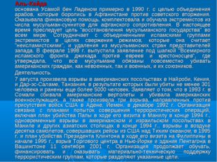](https://ds02.infourok.ru/uploads/ex/03ce/00001755-14764bbe/img31.jpg)

**Описание слайда:**

Аль-Кайда основана Усамой бен Ладеном примерно в 1990 г. с целью объединения арабов, которые боролись в Афганистане против советского вторжения. Оказывала финансовую помощь, комплектовала и обучала экстремистов из числа мусульман-суннитов для афганского сопротивления. В настоящее время преследует цель "восстановления мусульманского государства" во всем мире. Сотрудничает с объединенными исламскими группами экстремистов в целях свержения режимов, которые она считает "неисламистскими", и удаления из мусульманских стран представителей запада. В феврале 1998 г. выпустила заявление под шапкой "Всемирного исламского фронта джихада против евреев и крестоносцев", где утверждала, что все мусульмане обязаны повсеместно убивать американских граждан, как невоенных, так и военных, и их союзников. Деятельность. 7 августа произвела взрывы в американских посольствах в Найроби, Кения, и Дар-эс-Саламе, Танзания, в результате которых были убиты не менее 301 человека и ранены еще более 5000 человек. Заявляет о том, что в 1993 г. в Сомали сбивала американские вертолеты и убивала американских военнослужащих, а также произвела три взрыва, направленных против присутствия войск США в Адене, Йемен, в декабре 1992 г. Организация связана с планами попыток совершения террористических операций, включая план убийства Папы в ходе его визита в Манилу в конце 1994 г., одновременные взрывы в американском и израильском посольствах в Маниле и других азиатских столицах в конце 1994 г., взрывы в воздухе десятка самолетов, совершавших рейсы из США над Тихим океаном, в 1995 г. и план убийства Президента Клинтона в ходе его визита на Филиппины в начале 1995 г., взрыв Торгового центра в Нью-Йорке и здания Пентагона в Вашингтоне 11 сентября 2001 г. Организация продолжает обучать, финансировать и оказывать материально-техническую поддержку террористическим группам, которые разделяют указанные цели.

**№ слайда 33**[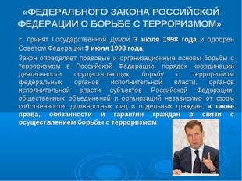](https://ds02.infourok.ru/uploads/ex/03ce/00001755-14764bbe/img32.jpg)

**Описание слайда:**

«ФЕДЕРАЛЬНОГО ЗАКОНА РОССИЙСКОЙ ФЕДЕРАЦИИ О БОРЬБЕ С ТЕРРОРИЗМОМ» - принят Государственной Думой 3 июля 1998 года и одобрен Советом Федерации 9 июля 1998 года.      Закон определяет правовые и организационные основы борьбы с терроризмом в Российской Федерации, порядок координации деятельности осуществляющих борьбу с терроризмом федеральных органов исполнительной власти, органов исполнительной власти субъектов Российской Федерации, общественных объединений и организаций независимо от форм собственности, должностных лиц и отдельных граждан, а также права, обязанности и гарантии граждан в связи с осуществлением борьбы с терроризмом.

**№ слайда 34**[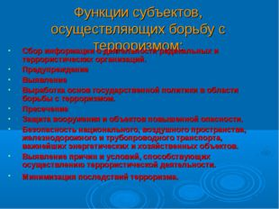](https://ds02.infourok.ru/uploads/ex/03ce/00001755-14764bbe/img33.jpg)

**Описание слайда:**

Функции субъектов, осуществляющих борьбу с терроризмом: Сбор информации о деятельности радикальных и террористических организаций. Предупреждение Выявление Выработка основ государственной политики в области борьбы с терроризмом. Пресечение Защита вооружения и объектов повышенной опасности. Безопасность национального, воздушного пространства, железнодорожного и трубопроводного транспорта, важнейших энергетических и хозяйственных объектов. Выявление причин и условий, способствующих осуществлению террористической деятельности. Минимизация последствий терроризма.

**№ слайда 35**[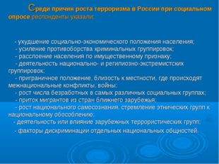](https://ds02.infourok.ru/uploads/ex/03ce/00001755-14764bbe/img34.jpg)

**Описание слайда:**

Среди причин роста терроризма в России при социальном опросе респонденты указали:  - ухудшение социально-экономического положения населения;     - усиление противоборства криминальных группировок;     - расслоение населения по имущественному признаку;    - деятельность национально- и регилиозно-экстремистских группировок;    - приграничное положение, близость к местности, где происходят межнациональные конфликты, войны;    - рост числа безработных в самых различных социальных группах;     - приток мигрантов из стран ближнего зарубежья;     - рост национального самосознания, стремление этнических групп к национальному обособлению; - деятельность или влияние зарубежных террористических групп;  - факторы дискриминации отдельных национальных общностей.

**№ слайда 36**[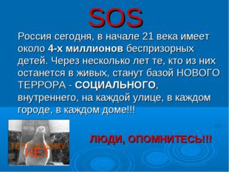](https://ds02.infourok.ru/uploads/ex/03ce/00001755-14764bbe/img35.jpg)

**Описание слайда:**

SOS Россия сегодня, в начале 21 века имеет около 4-х миллионов беспризорных детей. Через несколько лет те, кто из них останется в живых, станут базой НОВОГО ТЕРРОРА - СОЦИАЛЬНОГО, внутреннего, на каждой улице, в каждом городе, в каждом доме!!! ЛЮДИ, ОПОМНИТЕСЬ!!!

**№ слайда 37**[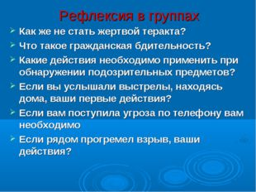](https://ds02.infourok.ru/uploads/ex/03ce/00001755-14764bbe/img36.jpg)

**Описание слайда:**

Рефлексия в группах Как же не стать жертвой теракта? Что такое гражданская бдительность? Какие действия необходимо применить при обнаружении подозрительных предметов? Если вы услышали выстрелы, находясь дома, ваши первые действия? Если вам поступила угроза по телефону вам необходимо Если рядом прогремел взрыв, ваши действия?

**№ слайда 38**[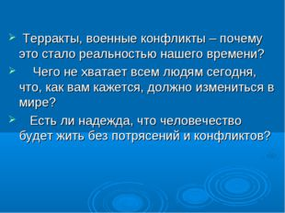](https://ds02.infourok.ru/uploads/ex/03ce/00001755-14764bbe/img37.jpg)

**Описание слайда:**

  Терракты, военные конфликты – почему это стало реальностью нашего времени?     Чего не хватает всем людям сегодня, что, как вам кажется, должно измениться в мире?    Есть ли надежда, что человечество будет жить без потрясений и конфликтов?